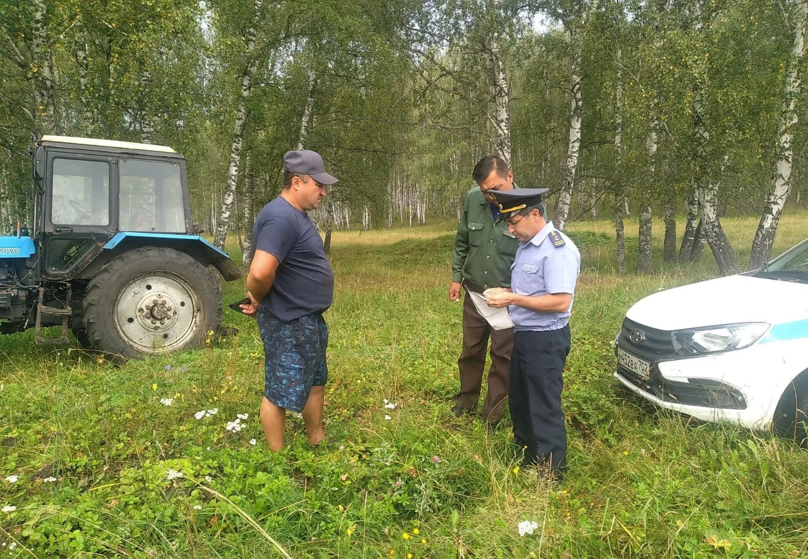
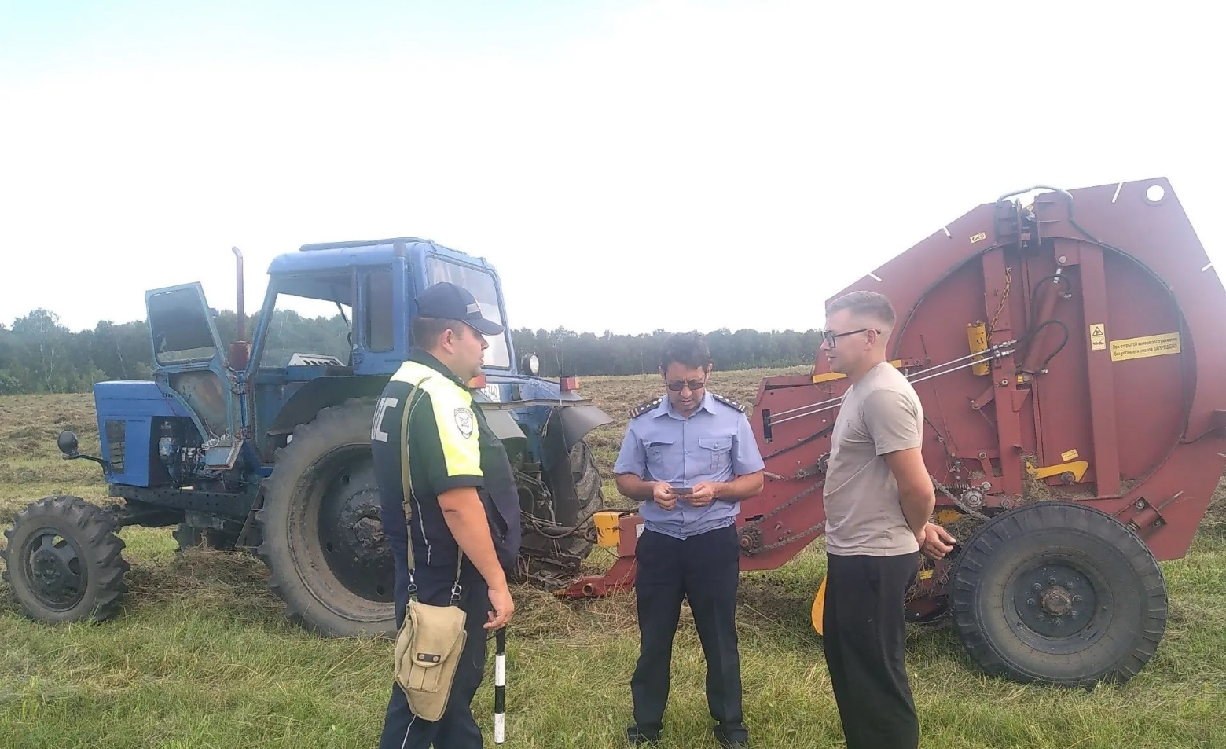

Промежуточные итоги профилактического мероприятия «Трактор»

В течении двух недель профилактического мероприятия «Трактор», проведены 8 совместных, с сотрудниками ОГИБДД ОМВД России по Кигинскому р-у; Дуванского МТО отдела ФГЛ; ГКУ РБ управления лесничествами отдел по Салаватскому лесничеству; Месягутовского территориального комитета Министерства природопользования и экологии РБ; руководителем РОО «АО и Р» по Кигинскому р-у и главами СП, выезда.
в период эксплуатации проверены 31 единица самоходных машин, прицепов к ним и другой техники. Выявлено 17 нарушений, в том числе:
- безопасность движения – 8 нарушений (эксплуатация техники с разбитыми световыми указателями, с изменениями конструкций, с отсутствующими зеркалами заднего вида и другими нарушениями);
- без государственной регистрации – 5 единиц техники (2 трактора, 2 квадроцикла и 1 прицеп);
- без прохождения технического осмотра – 2 единицы;
- без страхового полиса ОСАГО – 1 единица.
По результатам выявленных нарушений выписано 9 предостережений о недопустимости нарушений обязательных требований, проведено 6 выездных обследований, 4 контроля за соблюдением обязательных требований, 31 профилактическая беседа и 2 консультирования.
В целях недопущения причинения вреда здоровью и ущерба охраняемым законным ценностям в сфере эксплуатации самоходных машин и прицепов к ним, напоминаю, согласно п. 5 «Правил государственной регистрации самоходных машин и других видов техники», утверждённого постановлением Правительства РФ от 21.09.2020 г. за № 1507 (с изменениями от 10.07.2025 г.): «Владелец техники обязан зарегистрировать ее или изменить регистрационные данные в органах гостехнадзора в течение срока действия государственного регистрационного знака "ТРАНЗИТ" или в течение 10 календарных дней со дня выпуска техники в свободное обращение в соответствии с правом Евразийского экономического союза и законодательством Российской Федерации о таможенном регулировании, либо со дня выдачи паспорта техники или дня оформления электронного паспорта техники (для техники, не подлежащей таможенному декларированию), либо со дня временного ввоза техники на территорию Российской Федерации на срок более 6 месяцев, либо со дня приобретения прав владельца техники, снятия с учета, замены номерных компонентов в виде двигателя, кузова, рамы, коробки передач, основного ведущего моста или возникновения иных обстоятельств, потребовавших изменения регистрационных данных.».
Согласно п. 5 «Правил проведения технического осмотра самоходных машин и других видов техники», утверждённого постановлением Правительства РФ от 13.11.2013 г. за № 1013 (с изменениями от 17.07.2024 г.): «Машины подлежат техническому осмотру со следующей периодичностью: а) внедорожные автотранспортные средства, предназначенные для перевозки пассажиров и имеющие помимо сиденья водителя более 8 сидячих мест, - каждые 6 месяцев; б) остальные машины - ежегодно».
При невыполнение вышеуказанных требований, лица, виновные могут быть привлечены к административной ответственности согласно "Кодекса Российской Федерации об административных правонарушениях" от 30.12.2001 N 195-ФЗ (ред. от 26.07.2026), вплоть до задержания транспортного средства и постановки на специализированную стоянку.

Заведующий сектором – главный государственный
инженер-инспектор инспекции гостехнадзора А.В. Харисов
по МР Кигинский р-н РБ

